ООО «КОМПАНИЯ ЕКС»
Москва, 2-й Рощинский проезд, дом 8
(495) 933-00-27 (многоканальный)
8-903-614-58-69
8-920-045-55-02 (представительство в Нижнем Новгороде)
www.eurocos.ru oooeks@yandex.ru
9330027@mail.ru

Способ приготовления раствора теплой штукатурки ПС ручным способом.

ПОДГОТОВКА ОСНОВАНИЯ.

Перед нанесением теплоизоляционного материала ПС на поверхности с высокой впитывающей способностью (например, газобетон), основание необходимо смочить водой или загрунтовать жидким раствором ПС.
На неравномерно или слабо-впитывающие поверхности, такие как: гладкие бетонные основания, каменная кладка рекомендуется загрунтовать поверхность жидким раствором ПС.
Для стеновых поверхностей из металла, дерева или керамики требуется закрепление штукатурной армирующей сетки (сварной или ЦПВС), так чтобы она в дальнейшем оказалась в центре теплоизоляционного слоя. Деревянные поверхности дополнительно накрываются пергамином или бумагой с водоотталкивающей способностью.

ПРИГОТОВЛЕНИЕ РАСТВОРА.

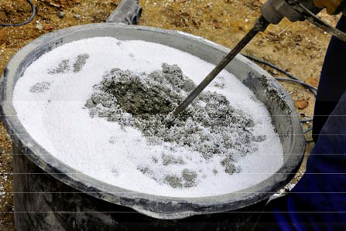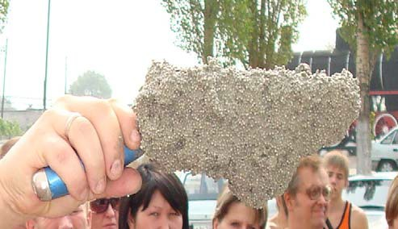

ВАЖНО!!! замешивать содержимое мешка полностью!

На один мешок (75л) требуется 12-14 л чистой воды.

- Высыпать содержимое мешка (14кг, 75 литров) в рабочую ёмкость
(корыто).
- Добавить воду 8 - 9л (температура воды от +8 до +22°С).

- Тщательно перемешать в течение 5 – 7 минут до образования однородной массы на средних оборотах миксера.
- Постепенно добавляя воду небольшими порциями перемешать раствор до образования однородной пластичной консистенции (общий объем воды должен составлять 11-12 л).
- Далее дать вызреть раствору в течение 3-5 мин.
- Добавить 150 -250 мл воды и продолжить замес в течение 2-3 минут до готовности раствора.
Готовность раствора определяется визуально: зачерпнуть раствор мастерком, встряхнуть, перевернуть мастерок; если слой штукатурки ПС держится на перевернутом мастерке, не отваливаясь – рабочий раствор готов к применению.

Проверка готовности раствора

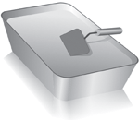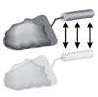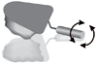

НАНЕСЕНИЕ ПС.

При нанесении штукатурки ПС на рабочее основание, следует избегать получения твердой, подверженной образованию трещин пленке, которая получается при интенсивной затирке сырой поверхности.

Нанесение ПС слоем более 60 мм следует проводить в несколько проходов: первый – не более 60 мм, последующие – не более 30 - 40 мм.

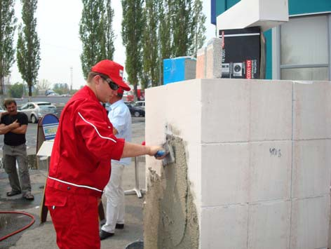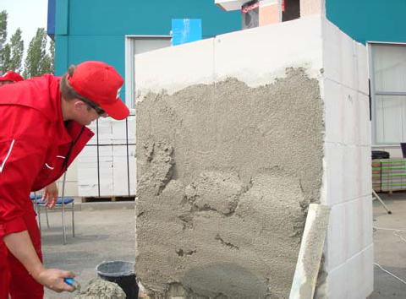

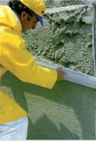Первый слой следует пройти гладилкой, с усилием вдавливая материал в основание. Поверх этого слоя материал набрасывается кельмой или намазывается гладилкой общим слоем не более 60 мм за проход.
Важно осуществлять набрызг (наброс) материала снизу-вверх. При достижении необходимой толщины слоя наносимого утеплителя, плоскость ПСА выравнивается правилом по штукатурным маякам.
Излишки материала снимаются, выведенная правилом поверхность не затирается. После выравнивания
материала правилом, не дожидаясь его полного высыхания, маяки демонтируются из оштукатуренной стены. Швы, оставшиеся на местах маяков, заполняются раствором ПСА и выравниваются с плоскостью основного слоя “мокрое по мокрому”.
Выравнивание нанесенного на поверхность стены ПСА производится при помощи штукатурного правила и металлической гладилки.

Выровненную поверхность не следует затирать!

Приступать к нанесению следующего прохода можно через 12 – 48 часов, в зависимости от погодных условий и температуры воздуха

Нормативы расхода теплоизоляционного материала ПС в зависимости от толщины наносимого слоя

РАСХОД МАТЕРИАЛА ПС С 1 МЕШКА (14 КГ, 75 Л)
Толщина слоя | Площадь (М2)
2 | 3.3
3 | 2.2
4 | 1.7
5 | 1.4
6 | 1.1
7 | 1.0

Внимание! При несоблюдении технологии замешивания и нанесения теплоизоляционного материала ПС, за качество покрытия завод-изготовитель ответственности не несет

